音视频连麦

一、功能概览
功能信息 | 说明
:- | :-
功能名称 | 音视频连麦
功能介绍 | 音视频连麦功能允许直播间的主播与观众实时进行音视频互动，观众可申请连麦，主播同意后即可加入直播画面，实现双向或多方互动。
使用目的 | 增强互动性、丰富内容形式、拉近主播与观众距离
使用场景 | 娱乐直播、教育直播、电商直播、线上会议/活动等
注意事项 | 1. 确保电脑有摄像头和麦克风可用。2. PC端连线，建议学生使用最新版Chrome（谷歌）浏览器，连麦更加稳定。3. 学生端的上行网络最好2Mbps以上。4. 连线互动对电脑有一定压力，本地不要再开其它占用上行网络和系统性能的应用，如百度网盘。

二、使用说明（以网页端举例）
1.讲师创建直播间时需要勾选“连麦人数”按钮，否则无法连麦
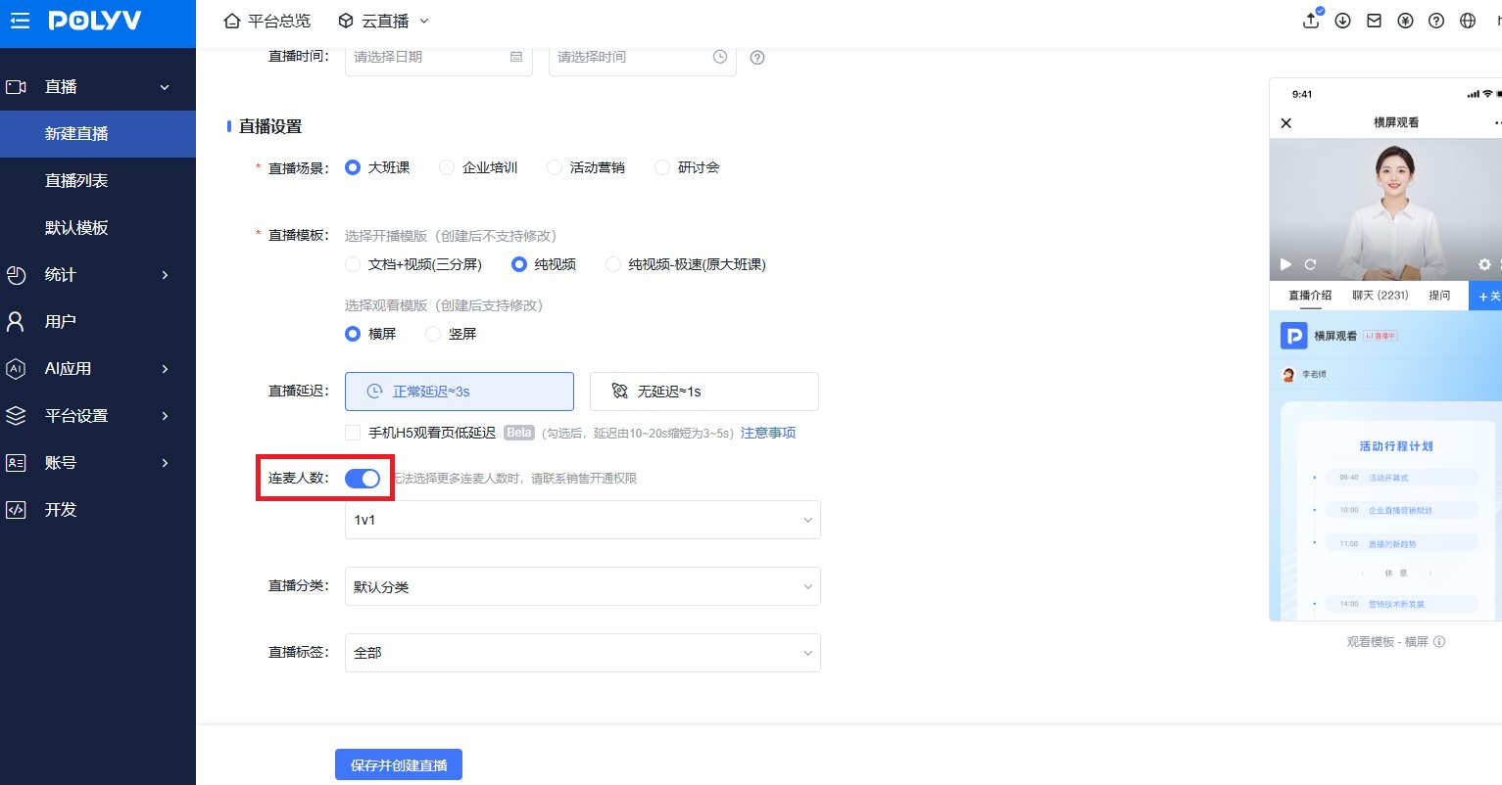
2.观众通过链接进入直播间
![](https://liveimages.videocc.net/help_doc/2b28c1a1-7648-4368-a625-fee2123f9ecd.png)
3.讲师在直播间右侧的的成员列表下打开“允许观众连麦”开关
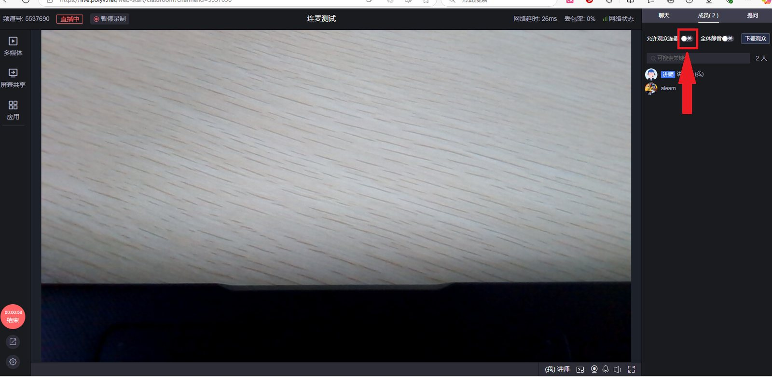
4.观众端出现连线功能，点击“视频连线”可以向讲师端发出连麦申请
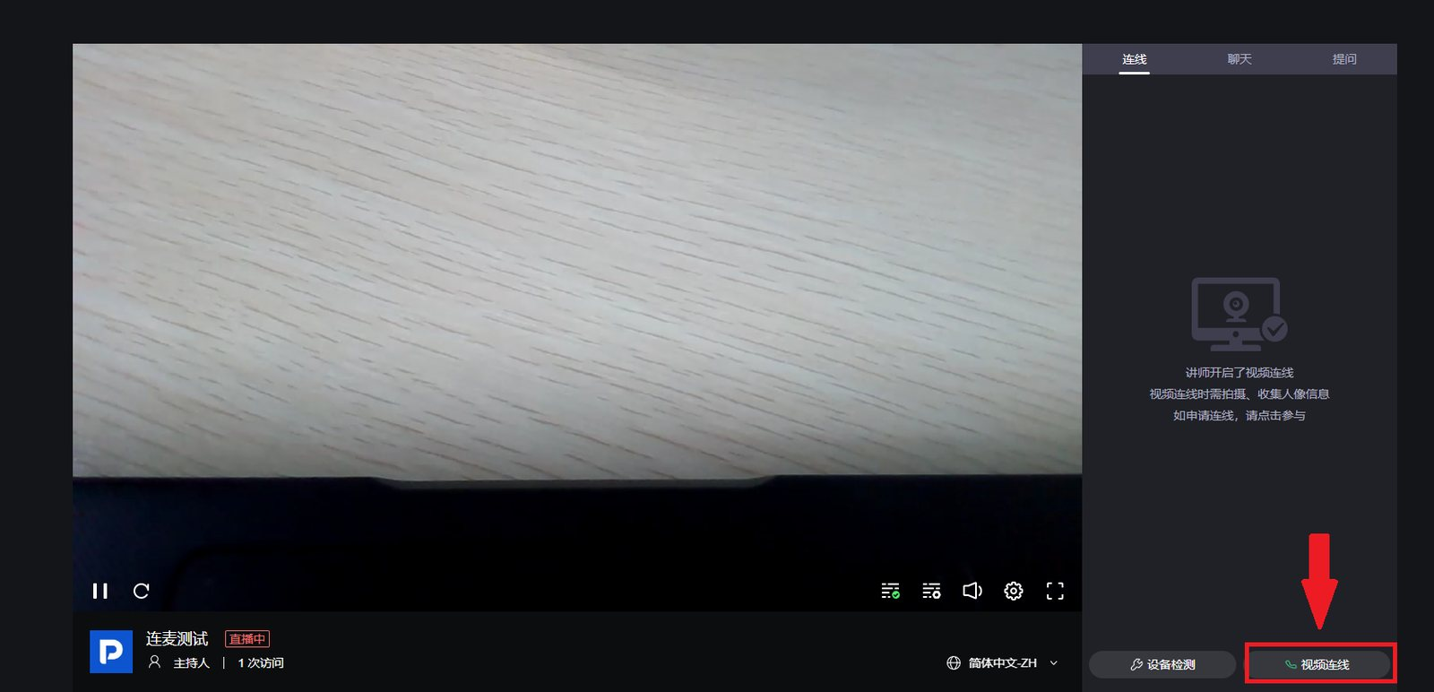
5.观众发出申请后，讲师端出现连麦人的申请，可以选择批准或者无视
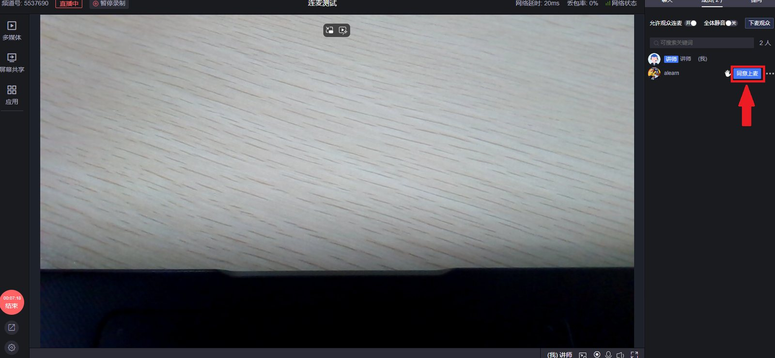
6.讲师批准连麦申请后，申请人的摄像头画面将会作为副画面出现在直播间中，讲师可以操纵连麦人的摄像头画面开关、麦克风开关、下麦开关以及能将其画面设为主画面。
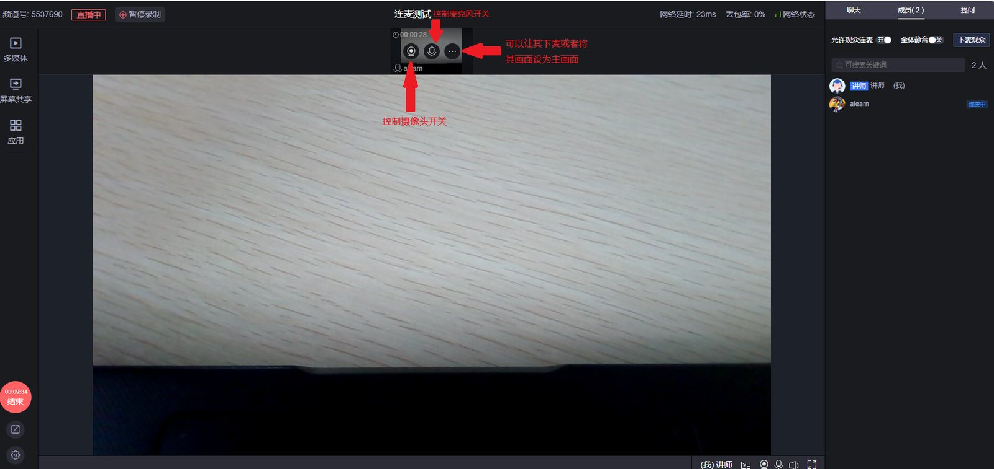
7.假如想让观众批量或快速下麦，除了刚刚的按钮，还有这些按钮（点击“下麦观众”的按钮，全部观众下麦）
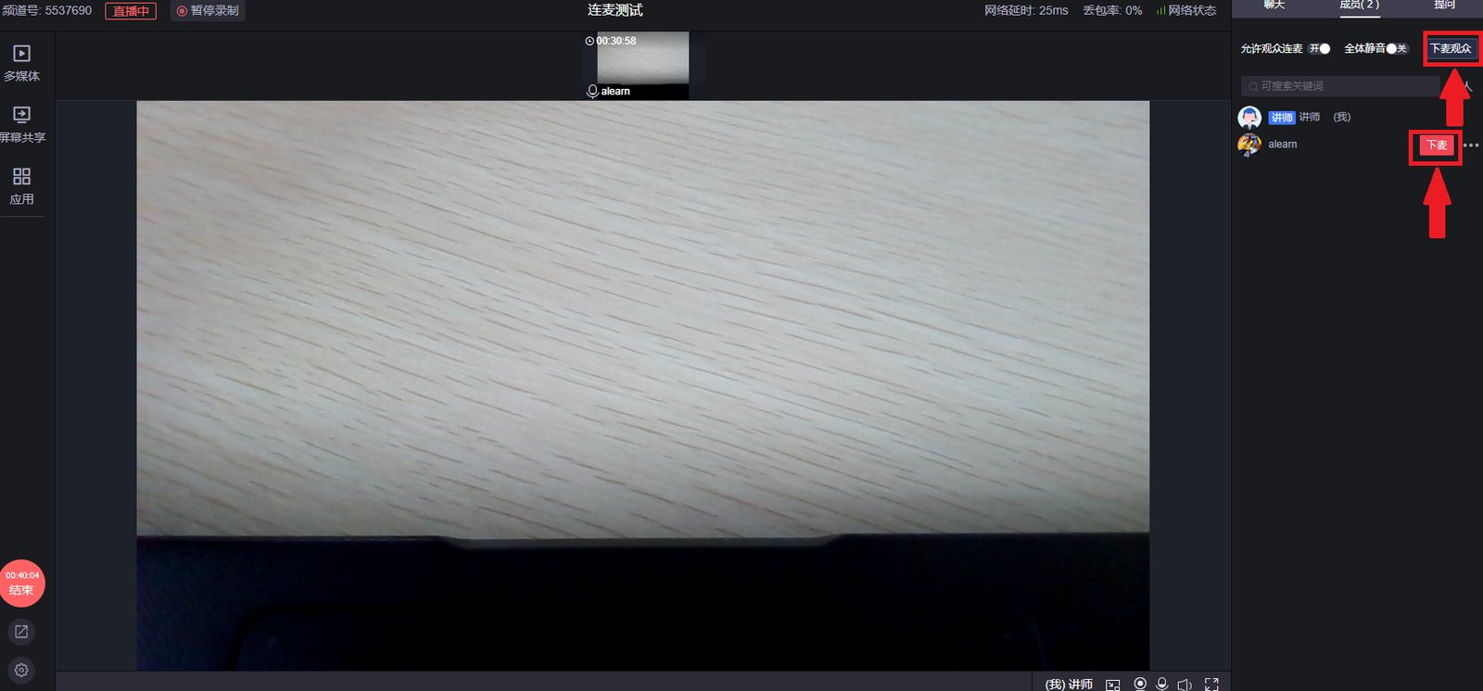

三、效果展示

H5移动端
<img src="https://liveimages.videocc.net/help_doc/94497eb7-57a5-4eae-8607-61a181b72982.jpg
" alt="" width="30%"> <img src="https://liveimages.videocc.net/help_doc/65a75237-9e80-4112-8c51-fb6c76a22515.jpg
" alt="" width="30%"> <img src="https://liveimages.videocc.net/help_doc/df43254f-5322-4e85-8394-76752264eb67.jpg
" alt="" width="30%">

live学一学微信小程序
<img src="https://liveimages.videocc.net/help_doc/ebf18887-ca37-4b8d-89e8-fce73a914d84.jpg
" alt="" width="40%"> <img src="https://liveimages.videocc.net/help_doc/2d58f802-2a8b-4e40-b6c9-8404c5556af7.jpg
" alt="" width="40%">

